ชื่อ ............................................................................................. ชั้น ........................ เลขที่ ......................

**ใบกิจกรรมที่ 10 เรื่อง พิสูจน์ทฤษฎีบทสี่เหลี่ยมด้านขนาน (1)**

**หน่วยการเรียนรู้ที่ 4 แผนการจัดการเรียนรู้ที่ 10 เรื่อง ทฤษฎีบทเกี่ยวกับรูปสี่เหลี่ยมด้านขนาน** **(1)**

**รายวิชา คณิตศาสตร์ 4 รหัสวิชา ค22102 ภาคเรียนที่ 2 ชั้นมัธยมศึกษาปีที่ 2**

**จุดประสงค์** ใช้สมบัติเกี่ยวกับรูปสามเหลี่ยมและรูปสี่เหลี่ยมด้านขนานในการให้เหตุผลได้

**คำสั่ง** ให้นักเรียนแต่ละกลุ่มอภิปราย เพื่อพิสูจน์ทฤษฎีบทของรูปสี่เหลี่ยมด้านขนานต่อไปนี้   
 แล้วส่งตัวแทนกลุ่มออกมานำเสนอผลงานของกลุ่ม

**ทฤษฎีบท 4** ถ้ารูปสี่เหลี่ยมรูปหนึ่งมีมุมตรงข้ามที่มีขนาดเท่ากันสองคู่   
 แล้วรูปสี่เหลี่ยมรูปนั้นเป็นรูปสี่เหลี่ยมด้านขนาน

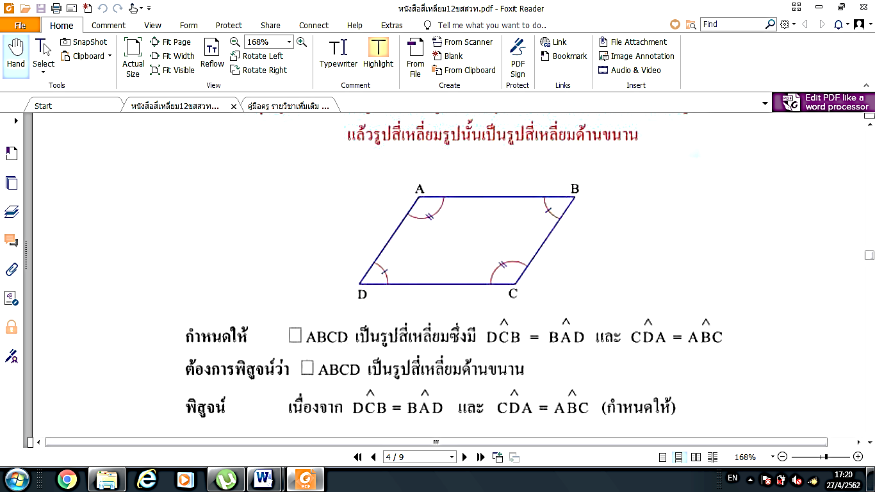

**กําหนดให้**   
**ต้องการพิสูจน์ว่า**   
**พิสูจน์** เนื่องจาก  และ 

   
 ดังนั้น 

   
 จะได้ 

เนื่องจาก 



จะได้    
   
   
   
   
 ดังนั้น 🞎 ABCD เป็นรูปสี่เหลี่ยมด้านขนาน

**ใบงานที่ 10 เรื่อง พิสูจน์ทฤษฎีบทสี่เหลี่ยมด้านขนาน (1)**

**หน่วยการเรียนรู้ที่ 4 แผนการจัดการเรียนรู้ที่ 10 เรื่อง ทฤษฎีบทเกี่ยวกับรูปสี่เหลี่ยมด้านขนาน** **(1)**

**รายวิชา คณิตศาสตร์ 4 รหัสวิชา ค22102 ภาคเรียนที่ 2 ชั้นมัธยมศึกษาปีที่ 2**

**จุดประสงค์** ใช้สมบัติเกี่ยวกับรูปสามเหลี่ยมและรูปสี่เหลี่ยมด้านขนานในการให้เหตุผลได้

**คำสั่ง** ให้นักเรียนแต่ละคนพิสูจน์ทฤษฎีบทรูปสี่เหลี่ยมด้านขนานต่อไปนี้

**ทฤษฎีบท 5** เส้นทแยงมุมทั้งสองของรูปสี่เหลี่ยมด้านขนานแบ่งครึ่ง

ซึ่งกันและกันที่จุดตัดของเส้นทแยงมุม

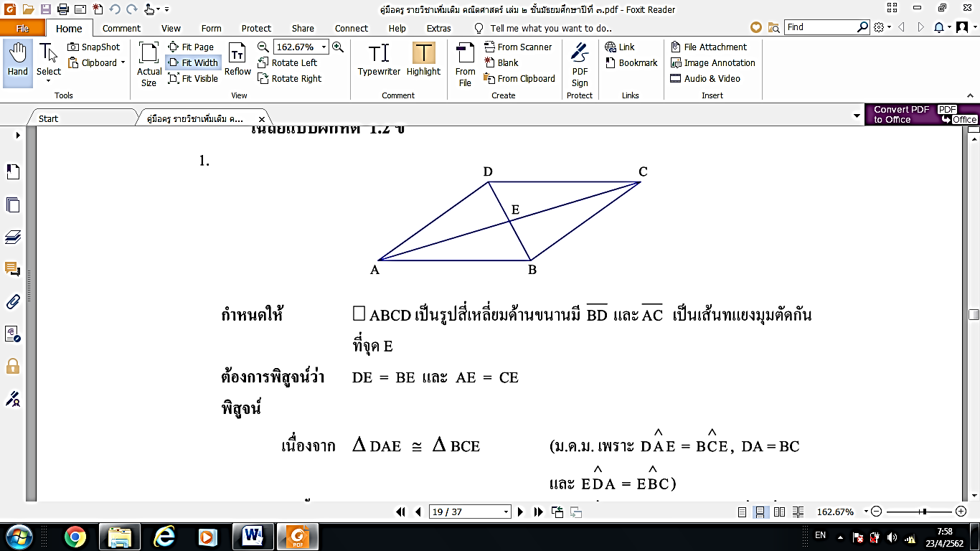

**กําหนดให้**

**ต้องการพิสูจน์**

**พิสูจน์**

|  |  |  |
| --- | --- | --- |
| เนื่องจาก |  |  |
|  |  |  |
| ดังนั้น | DE = BE และ AE=CE |  |
|  |  |  |

**ใบงานที่ 11 เรื่อง พิสูจน์ทฤษฎีบทสี่เหลี่ยมด้านขนาน (2)**

**หน่วยการเรียนรู้ที่ 4 แผนการจัดการเรียนรู้ที่ 11 เรื่อง** **ทฤษฎีบทเกี่ยวกับรูปสี่เหลี่ยมด้านขนาน** **(2)**

**รายวิชา คณิตศาสตร์ 4 รหัสวิชา ค22102 ภาคเรียนที่ 2 ชั้นมัธยมศึกษาปีที่ 2**

**จุดประสงค์** ใช้สมบัติเกี่ยวกับรูปสามเหลี่ยมและรูปสี่เหลี่ยมด้านขนานในการให้เหตุผลได้

**คำสั่ง** ให้นักเรียนแต่ละคนพิสูจน์ทฤษฎีบทรูปสี่เหลี่ยมด้านขนานต่อไปนี้

กําหนดให้ 🞎 ABCD เป็นรูปสี่เหลี่ยมด้านขนาน จุด E และจุด F เป็นจุดกึ่งกลางของด้าน AD   
และด้าน BC ตามลําดับ ลาก  และ จงพิสูจน์ว่า 🞎 DFBE เป็นรูปสี่เหลี่ยมด้านขนาน   
  
 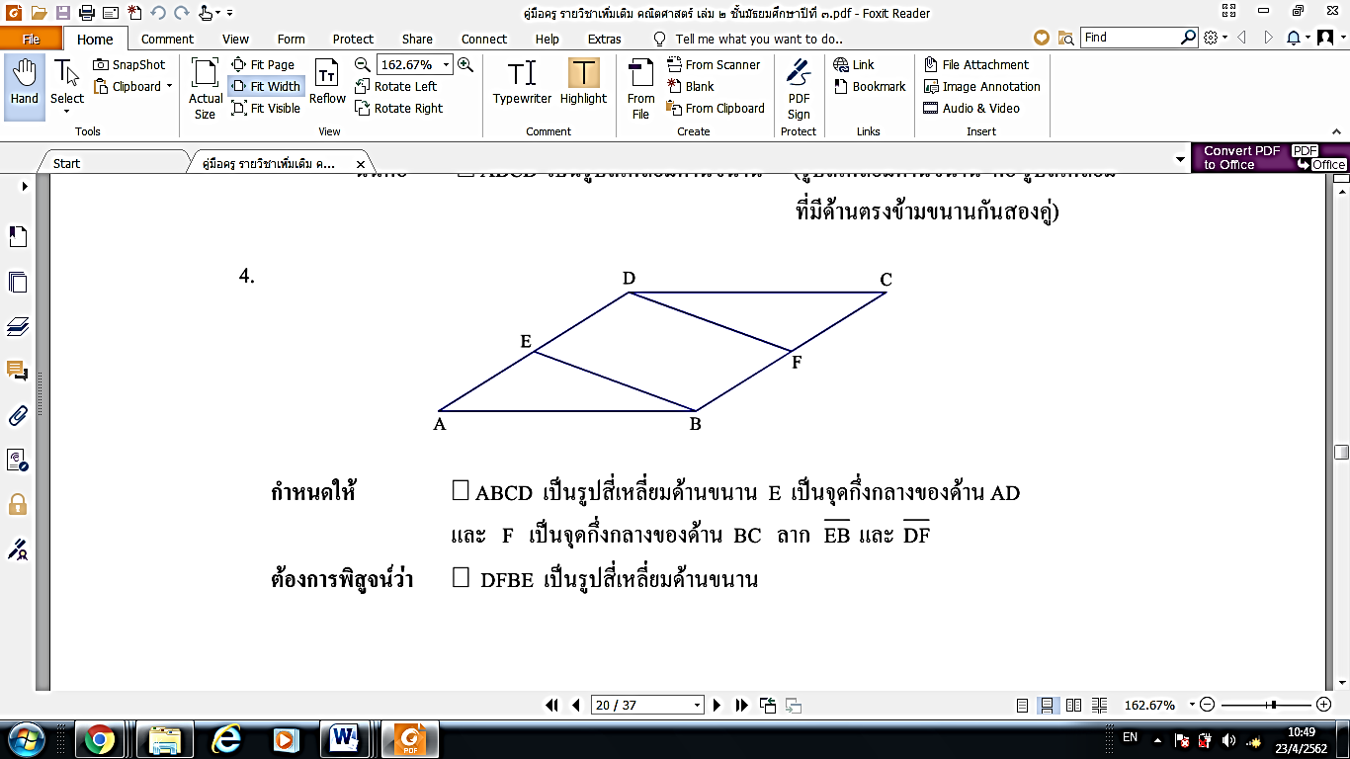

**กำหนดให้**

**ต้องการพิสูจน์ว่า**

**พิสูจน์**

|  |  |  |
| --- | --- | --- |
| เนื่องจาก |  |  |
|  |  |  |
| และ | ED = BF |  |
|  |  |  |
| ดังนั้น 🞎 DFBE เป็นรูปสี่เหลี่ยมด้านขนาน | |  |
|  | |  |